深 圳 大 学 实 验 报 告

实验课程名称： 最优化方法

实验项目名称： 最小二乘法实验

学院： 计算机与软件学院 专业： 人工智能（腾班）

报告人： 王锦政 学号： 2024270223 班级： 腾班

同组人： 无

指导教师： 李炎然

实验时间： 2025.11.28

实验报告提交时间： 2025.11.30

教务处制
实验报告包含内容
一、 实验目的与要求
1.熟练最小二乘法优化模型的意义和求解手段；
2.掌握最小二乘法的正规方程，能实现代码对其求解；
3.掌握最速梯度下降法求解无约束最小二乘法问题。
二、 问题
读取附件“MatrixA_b.mat”文件中的矩阵A和向量b。建立关于矩阵, 向量，未知向量最小二乘优化模型：

- 通过最小二乘法的正规方程，求出优化模型的准确解；
2）利用梯度下降法迭代求出模型“近似解”，通过设置迭代停止条件，分析“近似解”与“准确解”之间的误差。
三、符号说明
符号 | 意义 | 单位
$$\hat{b}$$  $$r$$ | 拟合值向量  残差向量 | /
$$R\left(A\right)$$ | $A$的列空间 | /
$$x_{\text{exact}}$$ | 精确解 | /
$$x_{\text{approx}}$$ | 近似解 | /
$$α$$ | 学习率 | /
注：未声明的变量以其在符号出现处的具体说明为准。
四、模型建立及求解
4.1 模型建立
本实验核心是基于给定矩阵$A∈R^{m×n}$和向量$b∈R^{m}$，构建最小二乘优化模型，求解未知参数向量$x∈R^{n}$，使拟合值与观测值的残差平方和最小化。

4.1.1 目标函数构建
最小二乘问题的目标是寻找向量$x∈R^{n}$，使得线性方程组$Ax ≈b$的残差平方和最小。基于残差向量定义，目标函数形式化表述为：
$$\begin{aligned}\min_{x∈R^{n}}{f}\left(x\right)=|Ax-b|_{2}^{2}={\left(Ax-b\right)}^{T}\left(Ax-b\right)\#（1）\end{aligned}$$
展开后可得：
$$\begin{aligned}f\left(x\right)=x^{T}A^{T}Ax-2b^{T}Ax+b^{T}b\#（2）\end{aligned}$$

4.1.2 优化条件与正规方程推导
因二次型矩阵$A^{T}A$为半正定矩阵，故目标函数$f\left(x\right)$为关于x的连续可微凸函数。由凸函数极值性质，其最小值点满足梯度为零向量的必要且充分条件。利用矩阵求导规则（核心规则：$∇_{x}\left(x^{T}Mx\right)=2Mx$，$∇_{x}\left(x^{T}c\right)=c$，其中$M$为对称矩阵，$c$为常数向量），对$f\left(x\right)$求梯度：
$$\begin{aligned}∇f\left(x\right)=∇_{x}\left[x^{T}\left(A^{T}A\right)x-2x^{T}\left(A^{T}b\right)+b^{T}b\right]=2A^{T}Ax-2A^{T}b\#（3）\end{aligned}$$
令梯度为零向量$∇f\left(x\right)=0$，消去系数后整理得到正规方程（Normal Equations）：
$$\begin{aligned}A^{T}Ax=A^{T}b\#（4）\end{aligned}$$
若$A$列满秩，则$A^{T}A$为$n×n$阶正定矩阵，因此$A^{T}A$可逆。正规方程的唯一解即为准确解$x_{\text{exact}}$，可得：
$$\begin{aligned}x_{\text{exact}}={\left(A^{T}A\right)}^{-1}A^{T}b\#（5）\end{aligned}$$

4.1.3 模型的几何意义
从几何视角看，最小二乘问题的本质是将$b$投影到$A$的列空间$R\left(A\right)$中$\left(R\left(A\right)=\{Ax ∣ x∈R^{n}\}\right)$。拟合值$\hat{b}=Ax$是$b$在$R\left(A\right)$上的正交投影，残差向量$r=b-\hat{b}与A$的列空间正交，即满足$A^{T}r=0$，这与正规方程$A^{T}\left(b-Ax\right)=0$完全等价。

4.2 模型求解
4.2.1 正规方程求准确解
基于4.1.2节推导的正规方程，直接通过矩阵运算求解唯一准确解，步骤如下：
（1）计算协方差矩阵与交叉乘积向量：
$$M=A^{T}A, N=A^{T}b$$
其中$M∈R^{n×n}$为对称正定矩阵，$N∈R^{n×1}$为交叉乘积向量。
（2）求解正规方程：由于$M$可逆，通过矩阵求逆或线性方程组求解器计算准确解：
$$\begin{aligned}x_{\text{exact}}=M^{-1}N={\left(A^{T}A\right)}^{-1}A^{T}b\#（6）\end{aligned}$$
（3）解的有效性验证：将$x_{\text{exact}}$代入梯度公式，验证$∇f\left(x_{\text{exact}}\right)=2A^{T}Ax_{\text{exact}}-2A^{T}b≈0$（误差阈值设为${10}^{-10}$）；同时计算残差向量$r_{\text{exact}}=b-Ax_{\text{exact}}$，进行正交性检验验证$A^{T}r_{\text{exact}}≈0$。
当$n$较大时，用正规方程求解时$A^{T}A$的计算与求逆过程时间复杂度高，达$O\left(n^{3}\right)$，且易出现数值不稳定问题，需要考虑其他方法。

4.2.3 梯度下降求近似解
梯度下降法是一种一阶迭代优化算法。其核心思想是沿着目标函数梯度的反方向更新变量$x$，以逐步逼近极小值点。每次迭代仅需计算矩阵-向量乘积，时间复杂度为$O\left(mn\right)$。
（1）梯度计算：基于最小二乘目标函数$f\left(x\right)=|Ax-b|_{2}^{2}$，由矩阵求导规则$∇_{x}\left(x^{T}Mx\right)=2Mx$，$∇_{x}\left(x^{T}c\right)=c$，可推导得到第$k$次迭代时目标函数的梯度为：
$$\begin{aligned}∇f\left(x_{k}\right)=2A^{T}\left(Ax_{k}-b\right)\#（7）\end{aligned}$$
（2）迭代公式：沿目标函数梯度的反方向更新变量$x$，得到迭代更新公式：
$$\begin{aligned}x_{k+1}=x_{k}-α∇f\left(x_{k}\right)\#（8）\end{aligned}$$
其中，$α$为学习率（Learning Rate），用于控制每次迭代的更新幅度；$k$为迭代次数，始解向量取$x_{0}=0∈R^{n×1}$，凸函数性质可保障其收敛至唯一极小值点。
（3）迭代停止条件：为了控制迭代过程，我们需要设置停止条件。常用的条件包括：
- 最大迭代次数：达到预设的迭代次数$K_{max}$；
- 相对接近程度：相邻两次迭代解的变化足够小，即满足：
$$\begin{aligned}\frac{|x_{k+1}-x_{k}|_{2}}{|x_{k}|_{2}}<ϵ\#（9）\end{aligned}$$
其中$ϵ$为预设的容差。

五、问题求解及分析
5.1 求解准确解
首先，验证矩阵A具有满列秩。因此，$A^{T}A$可逆，最小二乘问题有唯一解。使用正规方程法求出其精确解保存为x_exact.mat文件。该解对应的最小二乘目标函数值为：
$$∥A{x_{\text{exact}}}^{*}-b∥_{2}^{2}≈1.377809$$
计算梯度$∇f\left(x_{\text{exact}}\right)=2⋅A^{T}⋅\left(A⋅x_{\text{exact}}-b\right)$，其二范数为：$|∇f\left(x_{\text{exact}}\right)|_{2}=8.215037×{10}^{-14}$。计算残差$r_{\text{exact}}=b-A⋅x_{\text{exact}}，再计算 A^{T}⋅r_{\text{exact}})$的二范数：$|A^{T}⋅r_{\text{exact}}|_{2}=4.107519×{10}^{-14}$。结果均小于${10}^{-10}$，证明了我们求得的准确解$x_{\text{exact}}$是该最小二乘问题的极小值点，且满足正规方程和残差正交性质。

5.2 求解近似解
设置最大迭代次数 $K_{\text{max}}={10}^{5}$、容差 $ε={10}^{-8}$。关于学习率，由于目标函数是连续可微凸函数，我们可以通过严谨的数学证明得出理论单步最优学习率$α_{\text{opt}}=1/L$，L为梯度的Lipschitz常数：
$$\begin{aligned}L=2λ_{\text{max}}\left(A^{T}A\right)\#（10）\end{aligned}$$
其中$λ_{\text{max}}$为$A^{T}A$的最大特征值。
计算得$L≈981.972222$、$α_{\text{opt}}=\frac{1}{L}≈0.001018$。
然后进行迭代过程，将近似解结果储存在x_approx.mat文件中，计算其绝对误差$Error_{\text{abs}}=|x_{\text{approx}}-x_{\text{exact}}|_{2}=9.23e-05$，相对误差$Error_{\text{rel}}=\frac{Error_{\text{abs}}}{|x_{\text{exact}}|_{2}} × 100\%=0.0046\%$。
迭代过程数据如下：
表1 梯度下降迭代过程
Iteration | Loss | Relative Change
0 | 15.826074 | 1.53e-01
10000 | 1.378295 | 8.91e-06
20000 | 1.377810 | 4.91e-07
30000 | 1.377809 | 4.74e-08
37120 | 1.377809 | 1.00e-08

为方便观察，绘制了单次梯度下降的收敛曲线。使用了对数坐标轴以便更清晰地观察收敛过程，如下：

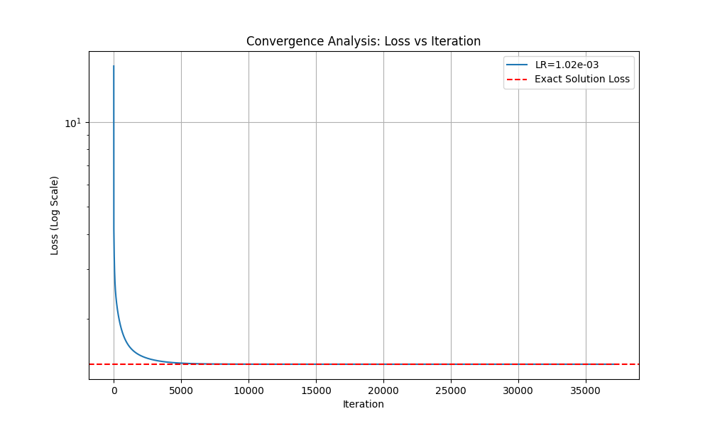
图1 收敛曲线

5.3 学习率敏感性
本实验中，我探索了学习率对梯度下降的收敛的影响，可视化结果如下：

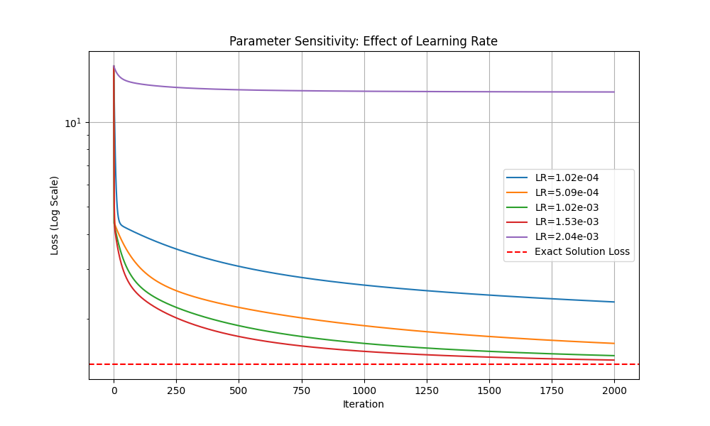
图2 学习率对收敛曲线的影响

分析：
- 较小的学习率收敛较慢，较大的学习率收敛较快，但如果过大可能会导致算法震荡或发散；
- 5.2节计算得到的单步最优学习率效果并不是最好的，说明单步最优≠实际多步收敛速度最优，在安全区间内，加大学习率可加速收敛，调整参数需要慢慢探索。

六、小结（可含个人心得体会）
本次实验中通过目标函数构建、正规方程推导、梯度下降迭代，明确最小二乘残差平方和最小的核心意义，通过代码求解，较好地完成了实验内容，同时对学习率的探索也让我对微调参数有了更深的理解。

指导教师批阅意见：

成绩评定：

指导教师签字：
2025 年 12 月 日

备注：

注：1、报告内的项目或内容设置，可根据实际情况加以调整和补充。
2、教师批改学生实验报告时间应在学生提交实验报告时间后10日内。

